GENERATORE DI EVENTI CASUALI
Guido Pegna

L’articolo “UN CONTATORE MODULO 10⁸ PER 2 EURO” descrive l’uso delle economiche calcolatrici tascabili a 4 funzioni come contatori di impulsi. Il circuito di figura 1 genera impulsi distribuiti casualmente nel tempo e adatti per essere contati dal contatore suddetto.
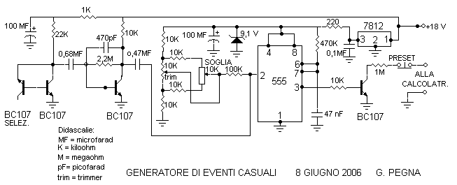
Figura 1. In questo circuito tutti i transistor BC 107 possono
essere sostituiti con i transistor BC 337¹

La giunzione emettitore-base polarizzata inversamente del primo transistor (BC107) è il generatore di rumore bianco. Una volta montato l’intero circuito si seleziona fra tanti disponibili il transistor generatore di rumore fino a trovarne uno con un livello del segnale generato particolarmente ampio. Segue un secondo amplificatore con BC107, che è anche un integratore per allungare gli impulsi, e un circuito a soglia realizzato con un circuito 555 in funzione di trigger e multivibratore monostabile formatore di impulsi. Il livello all’ingrosso della soglia è determinato dal potenziometro semifisso “trim”; il potenziometro “SOGLIA” per la regolazione fine determina la cadenza media degli impulsi. L’ultimo transistor (BC107) comanda la chiusura del tasto “=” della calcolatrice per il conteggio degli impulsi come spiegato nell’articolo citato.
Con questo dispositivo si può fare la statistica degli eventi casuali generati contando gli impulsi in intervalli di tempo costanti, per esempio di 10 secondi. Si procede quindi nei modi standard, tracciando l’istogramma del numero di eventi in un certo piccolo intervallo (per esempio di 5 impulsi) infunzione del numero di volte in i conteggi in quell’intervallo si sono presentati, per determinare successivamente il tipo di distribuzione e i suoi parametri descrittivi caratteristici. Da notare che per mezzo del tasto normalmente chiuso indicato con “preset” si può, oltre che presettare il numero degli impulsi contati impostando questo numero sul display della calcolatrice prima di premere il tasto “+”, anche fermare man mano il contatore per il tempo necessario per prendere nota dell’ultimo numero che appare sul display per proseguire poi immediatamente il conteggio senza dovere ogni volta azzerare il display. I numeri dei conteggi in ogni intervallo di tempo saranno quindi dati dalle differenze fra le coppie di numeri successivi così annotati.
Nella figura seguente si vede fotografato l’apparecchio il cui schema è dato in figura 1.
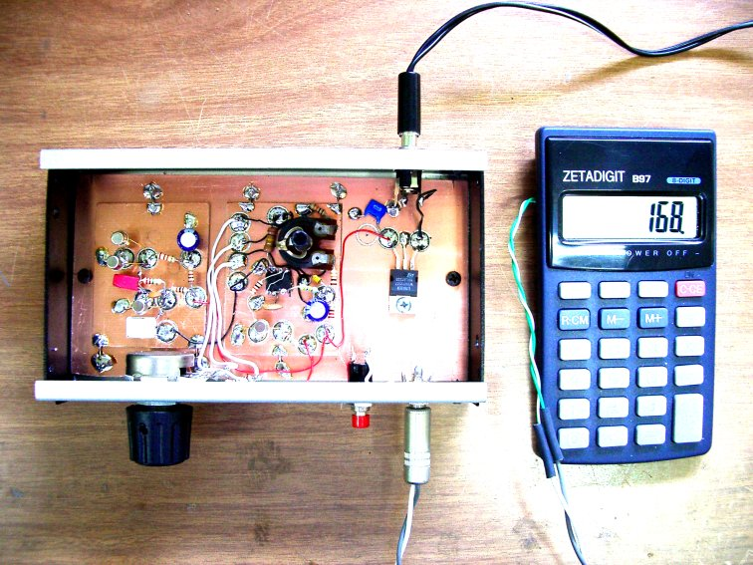
Figura 2.

NOTA
- Vedi per esempio, al costo di 0,1 euro ciascuno il seguente venditore fra i tanti: https://www.ebay.it/itm/10-pz-BC337-BC337-40-TRANSISTOR-NPN-50V-0-8A-ART-CY07/230758932602?hash=item35ba4de07a:g:yS4AAOSwstxVfrhm

